CATALOGO DE PRUEBAS



PROYECTO:

APLICACIÓN MÓVIL PARA EL SEGUIMIENTO MUNDIAL DE CASOS DE COVID-19 CON DATOS EN TIEMPO REAL

INTEGRANTES:

* PILCO QUISPE, Mireya Flavia
* SALAMANCA CONTRERAS, Fiorella Rosmery
* ZAVALA VENEGAS, Luis Angel

TACNA - PERÚ

2020

# **HISTORIAL DE VERSIONES**

|  |  |  |  |
| --- | --- | --- | --- |
| ***Fecha*** | ***Versión*** | ***Descripción*** | ***Autor*** |
| 30/05/20 | 1.0 | Creación del documento | MP, FS, LZ |

1. **PRUEBAS UNITARIAS**

**Public Class Casos Totales**

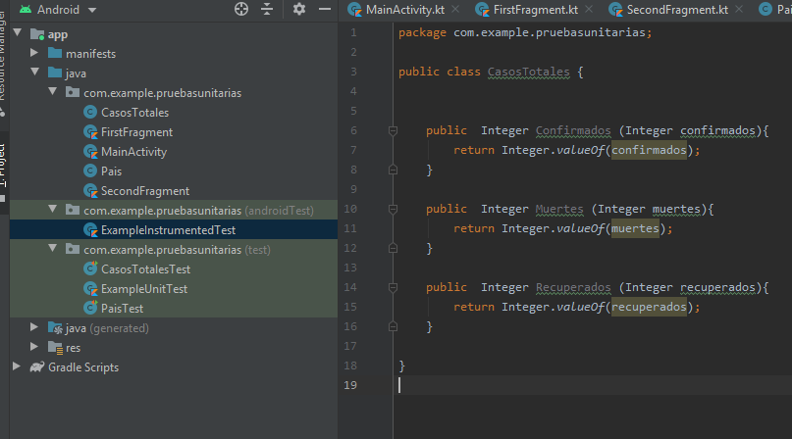

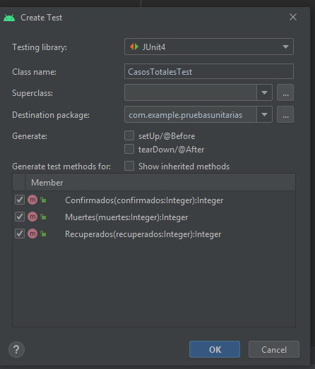

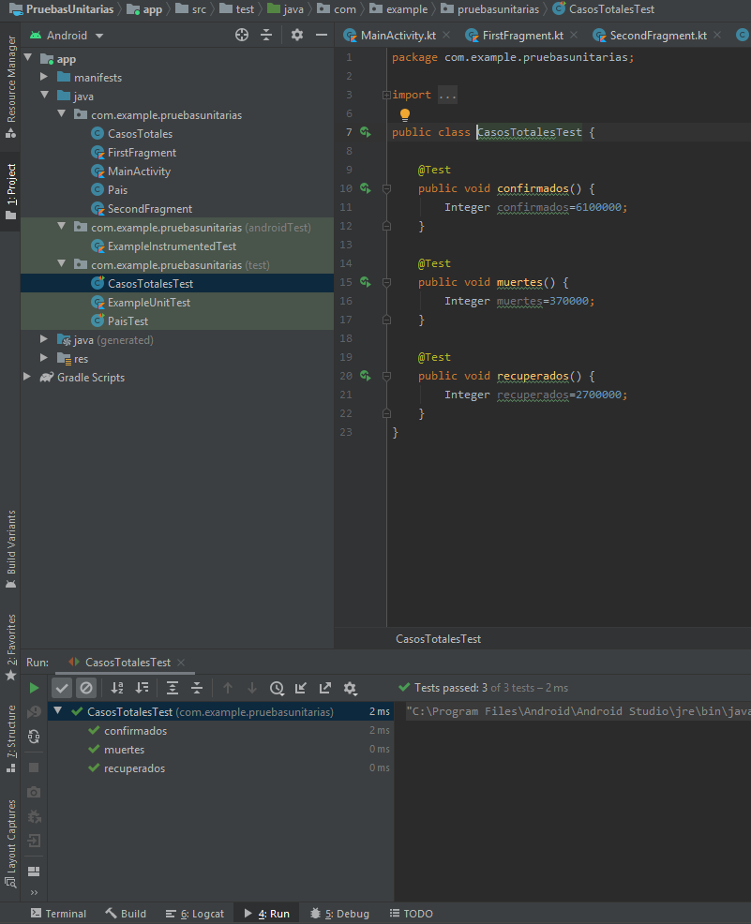

**Public Class Pais**

